**FILTER AVSLØRER: Dette er nordmennene som rekrutterer unge til høyreekstrem kamptrening i «Active Club»**

[*Harald S. Klungtveit*](https://filternyheter.no/author/harald/)*,*[*Marie Lytomt Norum*](https://filternyheter.no/author/marie/)*og*[*Lara Rashid*](https://filternyheter.no/author/lara/)*·23. april 2024 13.00*

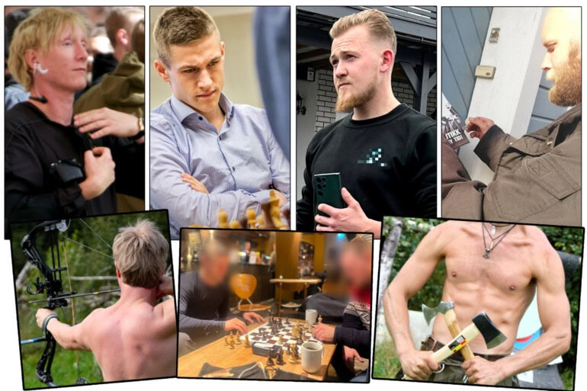

– Jeg vil ikke snakke med deg, jeg vil ikke se deg. Jeg vil ikke ha noe med dere å gjøre, sier 27 år gamle **Andreas Olsen** fra Fredrikstad når Filter Nyheter konfronterer ham med tilknytningen til det høyreekstreme kamptrening-nettverket **Active Club.**

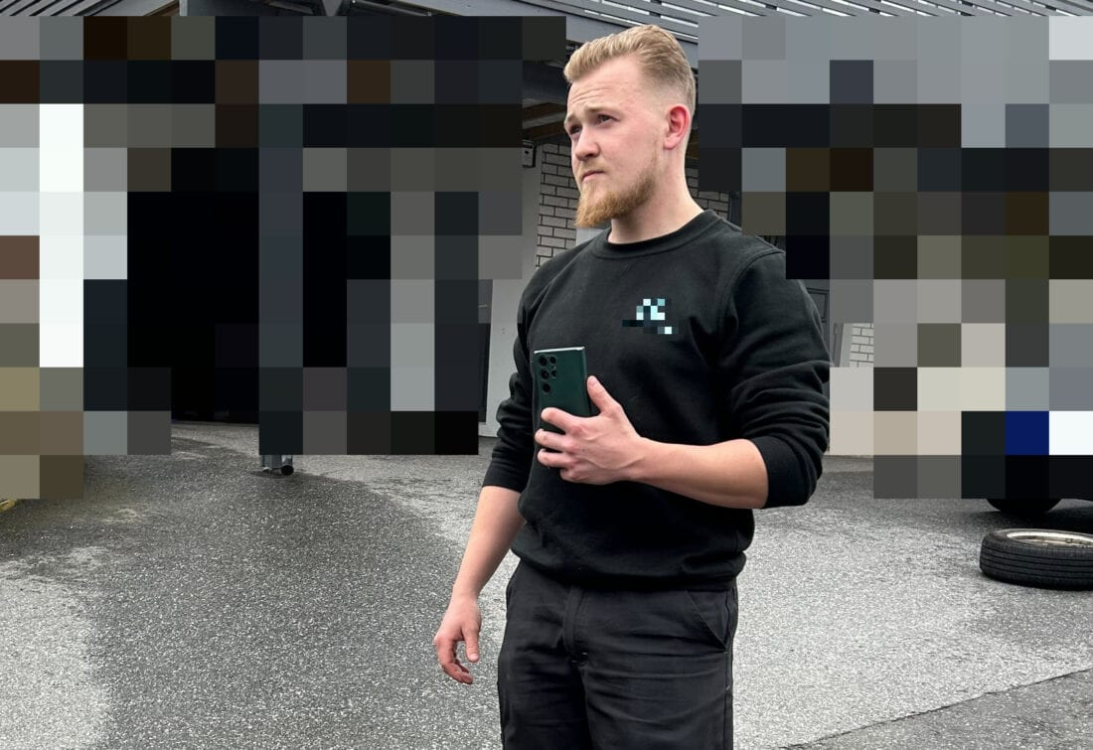Andreas Olsen ønsket ikke å la seg intervjue da Filter Nyheter tok kontakt med ham 11. april. Foto: Filter Nyheter

Skoene han har på seg, frisyren og telefonen han tar opp av lomma for å filme Filters journalister er påfallende like bilder som det siste året er lagt ut av en anonym, engelskspråklig nettprofil i Active Club-sfæren på plattformen**Telegram**.

Der vil **«The Scandinavian Colonist»** være influencer, og parrer livstilsråd og breiale meldinger om styrketrening, penger og damer med krigsromantikk, reisebrev, hyllest av klassisk arkitektur – og nikk og vink til fascisme og høyreekstreme nettprofiler. Telegram-brukeren skryter av et «globalt nettverk» og får delt innholdet sitt i kanaler som har flere tusen følgere.

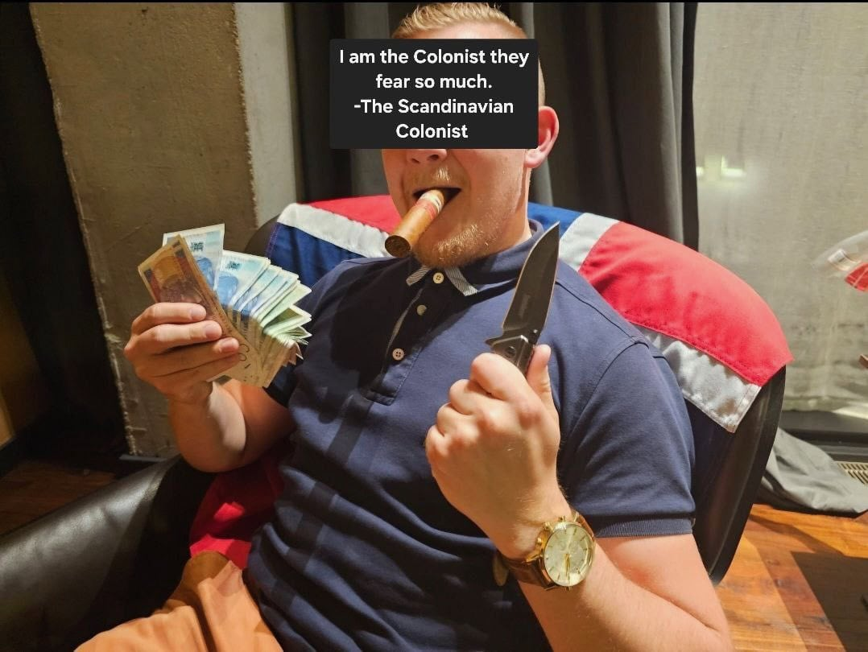

***«Jeg må reise, utforske, kolonisere og krige, for jeg er den hvite mann, og verden er min lekeplass»***, skrev «The Scandinavian Colonist» (på engelsk) da bildet ovenfor ble lagt ut på Telegram. Fra kontoen som Andreas Olsen ser ut til å ha befatning med, het det også:

*«****Vikingtida var oppvarmingen vår. Harald Hardråde lever i beste velgående i blodet mitt, og han krever mer i sin andre runde. Hvem er jeg til å nekte mitt kongelige blod dette? Jeg vil kolonisere hele verden i navnet og æren til mitt nordiske folk»***.

Ifølge Filter Nyheters undersøkelser er Olsen en av mennene som høsten 2023 startet opp **«Active Club Norway»**, også kalt **«Aktivklubb Norge»**.

Utad kaller gruppen seg **«et nettverk for menn som er opptatt av nasjonen og klassisk maskuline verdier»**. Den prøver å rekruttere unge i Norge ved å kaste seg på en bølge av sosiale medier-drevet interesse for trening, kosthold, selvdisiplin og livsendring, samtidig som den hevder at den «ikke er en politisk organisasjon».

**I virkeligheten står erfarne nynazister bak, sammen med andre personer i Norge som kan knyttes til jødefiendtlighet, raseideologi, voldsforherligelse og tidligere bekymringer fra PST eller politiet.**

**Filter Nyheter har de siste månedene klart å identifisere minst sju av de involverte, ved hjelp av bildeanalyse, granskning av høyreekstreme nettfora, kildesamtaler og innsyn i offentlige registre.**

– Jeg er ikke interessert i medieoppmerksomhet, sier én av nordmennene, som mener Filter ikke har noen rett til å skrive om det han kaller «fritidsaktiviteter med folk jeg har felles interesser med».

**Internasjonalt mener vestlige sikkerhetstjenester at Active Club-fasaden skjuler rendyrkede forberedelser til politisk vold – tuftet på akkurat det samme hatet mot venstresiden, mørkhudede og jøder som i tidligere generasjoner av høyreekstreme nettverk.**

· ***Tips oss!****Filter Nyheter jobber fortsatt med å kartlegge personene i Aktivklubb-miljøet. Har du interessante opplysninger, send mail til*[harald@filtermedia.no](mailto:harald@filtermedia.no)*eller en melding (gjerne via Signal) til 412 15 090.*

Den [voldsdømte grunnleggeren av Active Club i USA](https://www.propublica.org/article/white-hate-group-campaign-of-menace-rise-above-movement) har tidligere gjort det klart at noe av hensikten med å være «desentralisert» er å forsinke myndighetenes innsats mot det høyreekstreme miljøet.

En viktig del av konseptet er at nordmennene skal holde skjult hvem som er medlemmer. Men nå kan Filter Nyheter avsløre bakgrunnen til noen av personene som jobber for at konseptet skal få fotfeste her til lands.

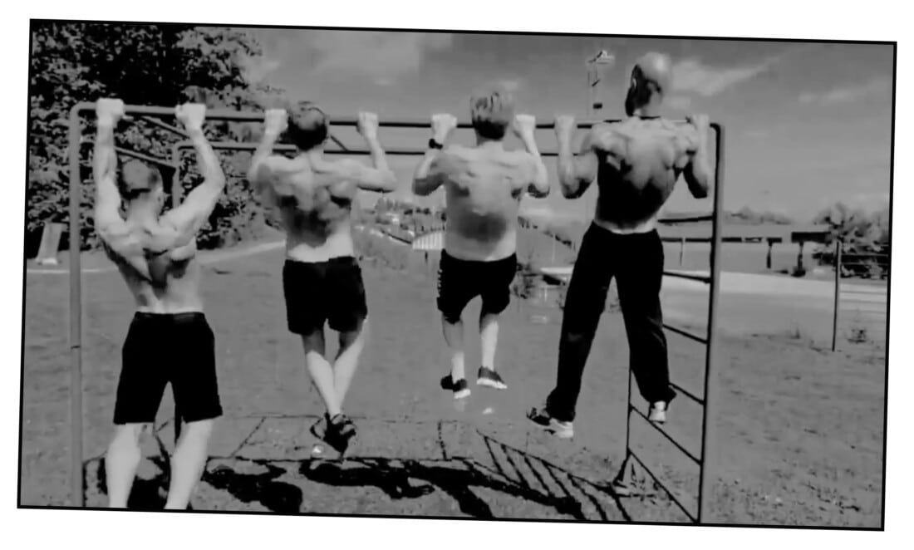Faksimile av video publisert av Active Club Norway i november 2023 der (f.v.) Erlend Mikalsen, Andreas Olsen, Rickard Eide og en 31 år gammel nazisympatisør fra Østfold ikke har ønsket å avkrefte at de er avbildet.

**Gikk i nazimarsjer i hele Norden**

I den viktigste perioden til **Den nordiske motstandsbevegelsen (DNM)** her til lands var Andreas Haglund Arnesen en av de mest aktive nynazistene i Norge, inntil han forsvant fra det synlige miljøet og skiftet navn til Andreas Olsen.

Han ble med i den voldsfremmende nazistiske organisasjonen som 18-åring i 2016, og ble raskt en populær profil i miljøet samtidig som han drev svært aktiv rekruttering. **«Fredrikstad er en Nasjonal Sosialistisk sone»**, skrev han om hjembyen på organisasjonens nettsted i 2017. Han marsjerte i uniform i Norge, Sverige og Finland ved en rekke anledninger, i samme tidsrom som han deltok på lukkede møter og DNMs samlinger for betrodde aktivister.

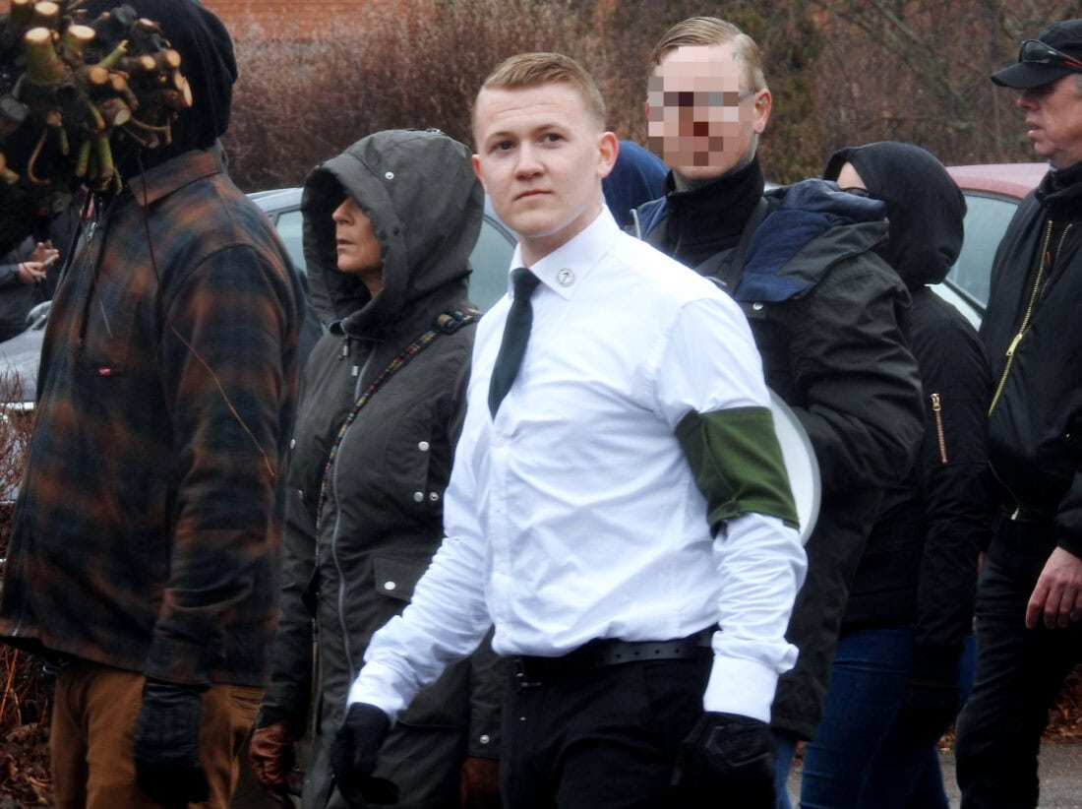Andreas Haglund Arnesen (nå Andreas Olsen) på nazimarsj i Ludvika i Sverige i 2018 i uniformeringen til Den nordiske motstandsbevegelsen. Foto: Expo

I starten av 2019 ble han særlig framhevet på DNMs viktigste årlige samling i Sverige og tildelt en utmerkelse av toppledelsen for innsatsen. **«Jeg anbefaler og bli med i organisasjonen. Kun motstandsbevegelsen kan sikre vårt folks framtid»**, skrev han på DNMs nettsted i dialog med nysgjerrige nordmenn samme vinter.

Andreas sto etterhvert fram med fullt navn på organisasjonens nettsteder, og var programleder for den norske grenens podkast «Frontlinjen». På vei til en nazimarsj i Sverige i mai 2019 ble østfoldingen pågrepet av svensk politi og uttransportert av landet av frykt for høyreekstreme opptøyer.

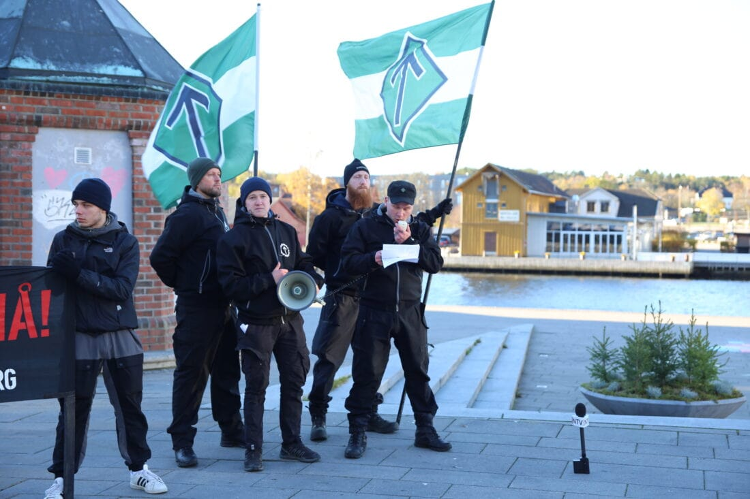

Olsen så etter 2019 ut til å ha forlatt organisert høyreekstremisme, men nå kan Filter Nyheter altså knytte ham til oppstarten av Active Club i Norge og nye rekrutteringsframstøt overfor unge nordmenn.

Etter at Olsen i forrige uke avviste Filter Nyheters journalister i Fredrikstad, sendte han en e-post til avisa:

**«Det fremkom under den korte samtalen en påstand fra Filternyheter om at undertegnede var medlem av AKN-Norge. Jeg vil hverken avkrefte eller bekrefte at så er tilfelle, av den enkle grunn at hva jeg som privat person bruker min tid på overhodet ikke er noe som angår Filternyheter, eller har noen som helst offentlig interesse!»**

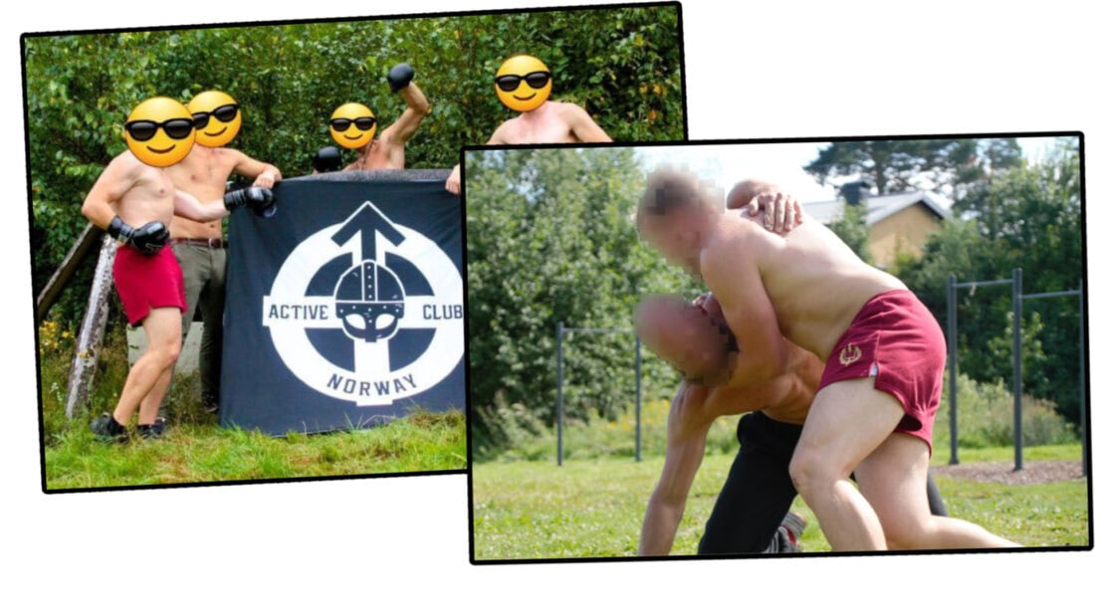Noen av Active Club-bildene der Andreas Olsen ikke aviser at han opptrer (i rød shorts). Anonymiseringen er gjort av organisasjonen.

Olsen har imidlertid nylig søkt oppmerksomhet i media med en nøye tilpasset versjon av sitt image, riktignok med full anonymisering hos NRK.

I dokumentarserien «Sønner av Norden» intervjues en person skjult bak sladding og skuespillerstemme som introduseres som tidligere nynazist, men som snakker om å spise ferske gårdsegg, drikke kamomillete, viktigheten av god søvn, munnteip og hvor vanskelig det angivelig er å være stolt, hvit mann offentlig.

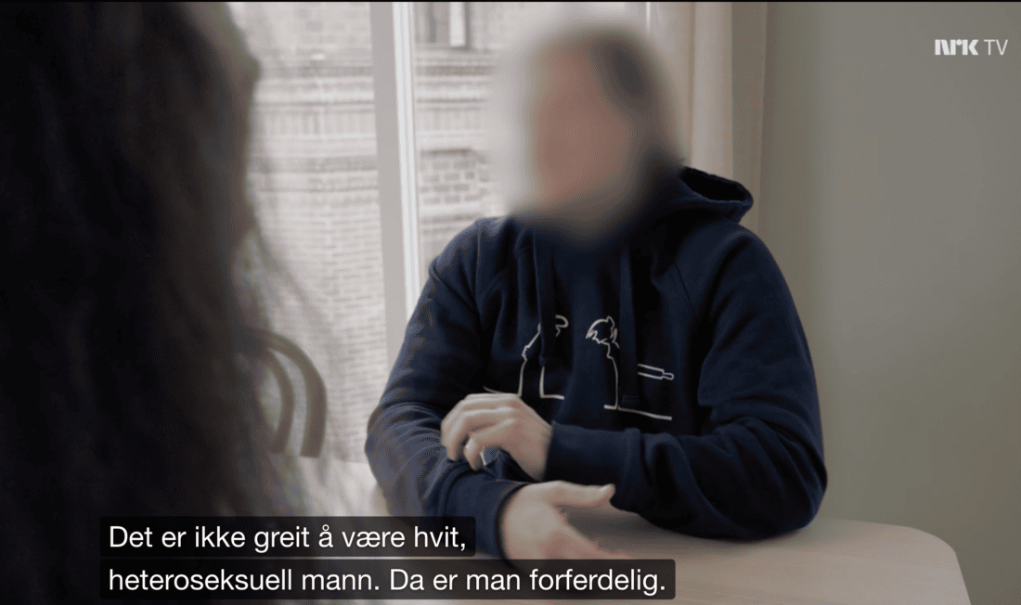

Deler av NRK-innspillingen ble i fjor observert av utenforstående, som ut fra bilder Filter har forelagt dem bekrefter at det var Andreas Olsen som ble intervjuet. Da han i dokumentaren til slutt blir spurt av NRK om Active Club, svarte han at det «kan være» at det er ham på bildene, samtidig som han framstilte seg som «i periferien» av ulike, ikke navngitte miljøer.

På spørsmål fra Filter Nyheter vil ikke Olsen kommentere Telegram-kontoen «The Scandinavian Colonist», som har bånd til Active Club-nettverket i Sverige der nynazisme står sentralt.

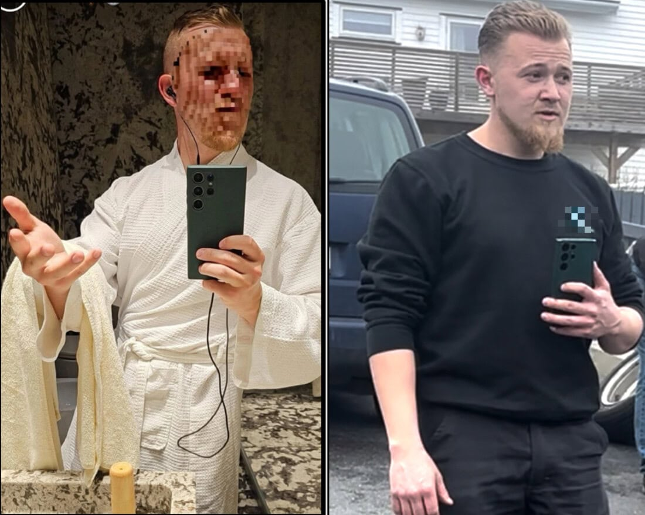Andreas Olsen (t.h.) da Filter Nyheter konfronterte ham i april i år og et noe eldre foto lagt ut sladdet av Telegram-kontoen «The Scandinavian Colonist». (Telegram-bildet er tatt inn i et speil og derfor speilvendt av Filter).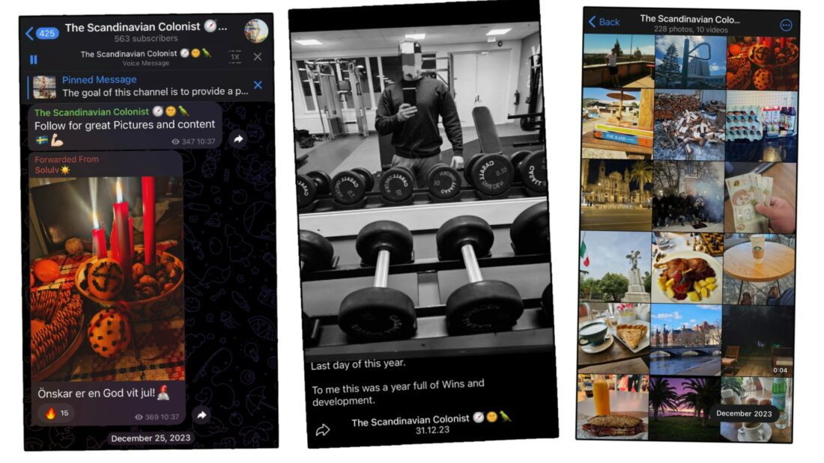Telegram-kontoen «The Scandinavian Colonist».

På julaften i fjor valgte personen bak Scandinavian Colonist-kontoen å videreformidle et innlegg fra en svensk, nazistisk Telegram-konto som besto av et bilde av en appelsin med hakekors laget av nellikspiker og ønsker om en «god hvit jul».

· ***Filter Nyheter er den eneste redaksjonen i Norge som jobber løpende med journalistiske undersøkelser om det høyreekstreme miljøet.*** [Bli abonnent her!](https://filternyheter.no/abonnent/)

**Sjakkmester og høyreekstremist**

Filter Nyheter vet at en av de andre mennene som er med på å introdusere Active Club for et norsk publikum er den 30 år gamle sjakkprofilen **Erlend Mikalsen**.

Ifølge Filter Nyheters granskning opptrer han selv på flere av bildene og videoene som er ment å rekruttere andre til bevegelsen.

Filter Nyheter har fulgt Mikalsens nettaktivitet siden 2021.

**Mikalsen er motstander av demokrati, tror «muslimer og fremmede kommer til å ta over Norge» om ikke norske menn tar affære, og er opptatt av at hvite menn skal «kolonisere» og danne patriarkater** **med flere koner hver**. **Han virker ofte oppgitt over at nordmenn på ytre høyre er for veike og kompromissvillige.**

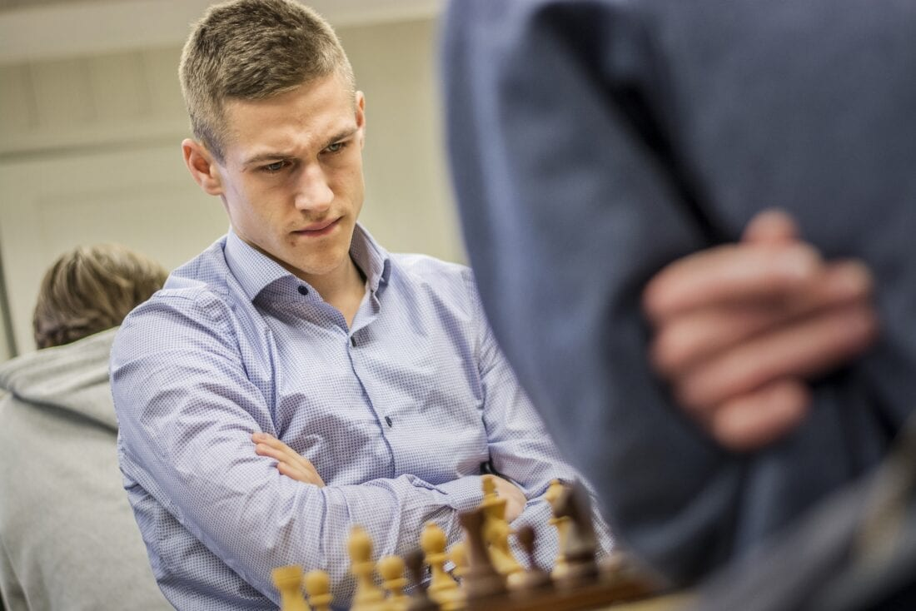Erlend Mikalsen under en sjakkturnering i 2018.

På Telegram brukte Mikalsen tidligere brukernavnet **«Marxisthunter»** på en konto som var tilknyttet telefonnummeret hans, i fora der mange av brukerne er høyreekstremister. Begrepet er best kjent fra at Anders Behring Breivik før 22. juli-massakren lagde et emblem der terroristen titulerte seg som «Marxist Hunter» og ga seg selv «jakttillatelse» på folk han definerte som forrædere. (Mikalsen har ikke svart på Filters spørsmål om hvorvidt han kan ha ment noe annet med begrepet.)

I sosiale medier har Mikalsen skrevet om å «straffe forrædere» og at «vold fungerer».

**«Hvordan kan man si at høyreekstremisme er feil nå?»**, spurte han på Twitter i mars i år, i forbindelse med at en grov voldtektssak i Norge ble knyttet til innvandrere.

Tidligere har Mikalsen fortalt at han «for noen år siden» ble oppsøkt av **Politiets sikkerhetstjeneste (PST)**som ville finne ut om han kunne bli en «høyreekstrem terrorist». I 2024 ønsker ikke Mikalsen å fortelle Filter Nyheter hvorvidt han har blitt mindre radikal siden den gang.

**Altaværingen, som nå bor i Oslo, er imidlertid best kjent som sjakkspiller på elitenivå.**

Mikalsen var elev på Norges toppidrettsgymnas og ble i 2013 junior-Norgesmester i sjakk. I 2019 kapret han den gjeve tittelen **internasjonal mester (IM)**. Han har også vært trener for noen av Norges aller største sjakktalenter de siste årene, og tilbyr én til én-leksjoner både via nettet og med oppmøte.

**«Message me for chess lessons or religious radicalization»**, heter det på Mikalsens profil på Chess.com.

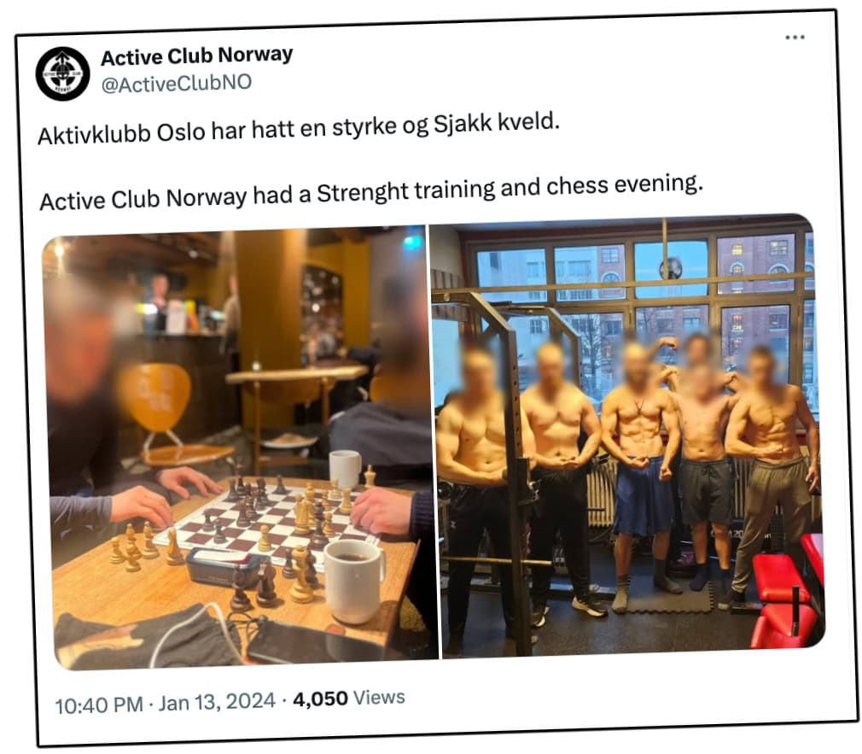Erlend Mikalsen – til venstre på det første bildet og trolig til høyre på det andre – har blant annet posert for Active Club der han spiller sjakk i Oslo og er sammen med flere av de andre medlemmene på et treningsstudio i Oslo sentrum, ifølge Filter Nyheters undersøkelser. (Anonymiseringen på bildene er gjort av Active Club).

**Nå er han med på å bruke sjakk som en av syslene som skal gjøre unge menn nysgjerrige på Active Club i gruppens propaganda.**

I høyreekstreme fora på Telegram har han tidligere diskutert bestemte norske sjakkspillere med minoritetsbakgrunn i chatter med etablere nynazister, da for å framheve de talentfulle spillerne som unntak fra dogmatisk raseideologi.

Da Filter Nyheter første gang tok kontakt med Mikalsen 12. april, nektet han for å ha noe med Active Club å gjøre. To dager senere var den kampsport-interesserte sjakkspilleren mer åpen om kjennskap til miljøet.

**– Jeg vet litt om Aktivklubb i Norge, men såvidt jeg vet er ikke det organisert fra utlandet, det virker mer som det er sin egen greie i Norge. Jeg kommer ikke til å bekrefte at jeg er med i Aktivklubb, men vi kan snakke om mine oppfatninger om Active Club-fenomenet, sier han.**

Når Filter spør om nynazisme og det utilslørte voldsfokuset i de utenlandske Active Club-filialene, svarer han slik:

– Min oppfatning er at den norske klubben ikke har noe med det å gjøre. Men jeg personlig ønsker ikke å få oppmerksomhet i det hele tatt. Så jeg kommer ikke til å si noe om mine egne meninger.

**Mikalsen avviser imidlertid ikke at han er blant personene som nå prøver å rekruttere unge nordmenn inn i miljøet.**

– Jeg synes Aktivklubb høres ut som et positivt aktivitetsforum. Hvis noen spurte meg personlig, basert på det vi leste på nettsiden, om jeg ville anse det som positivt å bruke tiden på, ville jeg sagt ja.

**– Du framstiller det som hypotetisk, men vi har oppfattet det som at det er noe du gjør – at du har fortalt andre om dette og foreslår at de skal bli med?**

– Det kan jeg ikke bekrefte.

**– Du vil ikke avkrefte det heller?**

– Verken bekrefte eller avkrefte.

Mikalsen har ikke besvart Filters spørsmål om bekymring i sjakkmiljøet knyttet til radikalisering og hans rolle som mentor og trener.

**Mente det Hitler gjorde «ga resultater»**

Mikalsen har på Telegram oppgitt at han i stortingsvalget stemte på **Alliansen**, partiet til den kjente høyreekstremisten Hans Jørgen Lysglimt Johansen, og har gitt uttrykk for å ha vært i direkte kontakt med ham.

På Twitter og Telegram framstår Mikalsen som en fundamentalistisk kristen som er svært opptatt av at kvinnen skal underkaste seg mannen og ha som rolle å føde mange barn, som motvekt til «befolkningsutskiftningen» der han mener hvite nordmenn er i ferd med å begå «etnisk selvmord» til fordel for «fremmede folkeslag».

**«Ingen sak å fikse norske jenter i 2022 og konvertere dem til å genuint ønske å bli babyprodusent for ytre høyre hvis man er maskulin»**, skrev Mikalsen i en diskusjon med høyreekstremister på Telegram for to år siden.

Ved en rekke anledninger har han gitt uttrykk for at han forakter jøder og tviler på om Holocaust fant sted.

I august 2022 tok han imidlertid til orde for at nynazistenes fokus på jøder «bare tiltrekker seg tapere» og at den høyreekstreme bevegelsen burde ha en annen strategi:

**«Selvfølgelig er ikke jøder våre allierte. Selvfølgelig liker vi dem ikke. Hva så? Fokuser heller på radikaliserte hvite menn. Fokuser på det attraktive og det som resonnerer biologisk ved høyreekstreme idéer».**

I diskusjonen på Telegram så Mikalsen ut til å anerkjenne Adolf Hitler for jødeutryddelsene, samtidig som han mente det ikke er behov for å fokusere på jøder i Norge i dag fordi de er så få.

«Det han gjorde gav resultater, men situasjonen var ganske annerledes», skrev Mikalsen om Hitlers jødehat, og viste til Mein Kampf.

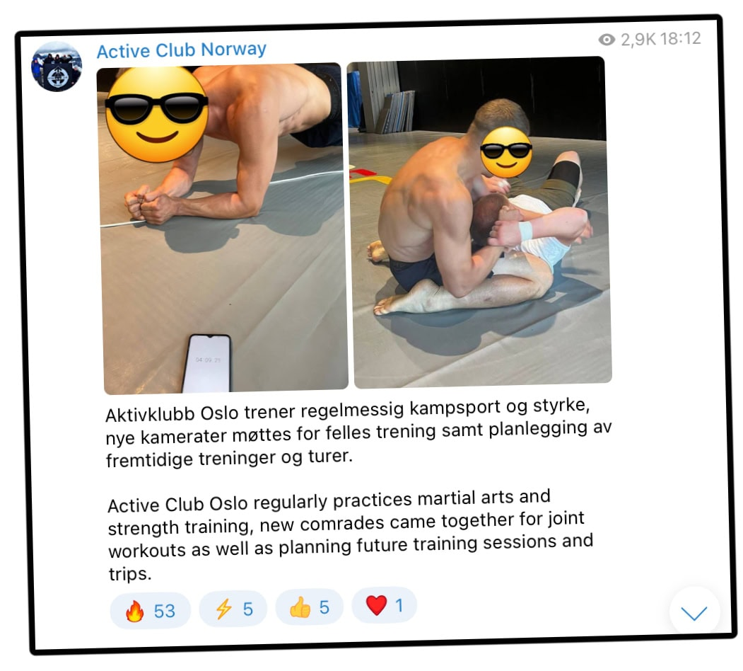Propagandabilder fra Active Club der Erlend Mikalsen ikke ønsker å avkrefte eller bekrefte hvorvidt han opptrer. (Anonymiseringen med emoji er gjort av organisasjonen)

Han forakter «seksuelle avvikere», ser skeive som syndere og kaller Pride-fargene «sodomiflagget». I fjor fortalte Mikalsen på Telegram om en «fysisk» konfrontasjon med en prest fordi vedkommende var uenig med Mikalsen om homofili.

**«Eskalerte til fysisk ved en anledning. Gjør det gjerne igjen», skrev Mikalsen, og sammenlignet seg med Bibelsens beskrivelser av Jesus som renset tempelet.**

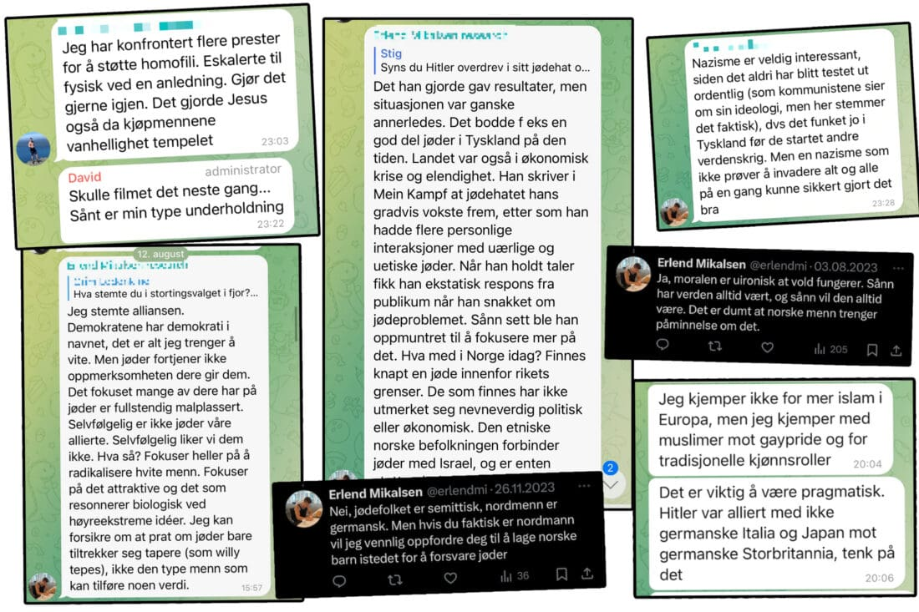

I TV 2-dokumentaren «Det hvite sinnet» ble Erlend Mikalsen intervjuet anonymisert som en høyreekstrem bruker fra Alliansens forum på Telegram. (Filter Nyheter vet at det aktuelle brukernavnet var hans på dette tidspunkt og Mikalsen opptrer med gjenkjennelig stemme).

**I 2022 så han ut til å gå langt i å beskrive politisk vold som en mulighet.**

Etter en diskusjon om høyreekstrem terrorisme ble han spurt om hvor ille situasjonen må bli før han selv er villig til å «gjøre noe drastisk» :

«**Det trenger ikke nødvendigvis å bli ille. Det kan også være at om det går bra, så blir jeg villig til å gjøre noe drastisk. For da føler jeg at min side har momentum.** **Og det eneste vi trenger er at vi kjører på, og hvis vi kjører på, da vinner vi. Det kan være det som skal til»**, svarte Mikalsen.

14. april i år diskuterte Filter Nyheter disse uttalelsene med Mikalsen på telefon.

***– Du ga uttrykk for ganske ekstreme holdninger, at du var villig til å gjøre noe drastisk og var åpen om at PST var bekymret for deg.  Er det noe du har endret syn på siden den gang?***

– Jeg kommer ikke til å bekrefte at det var meg og har heller ikke lyst til å snakke om meg. Jeg er ikke interessert i medieoppmerksomhet.

**På spørsmål om han har blitt mindre radikal enn han framsto rundt 2022, svarer han slik:**

– Jeg er ikke en offentlig person og jeg driver ikke med noen politisk aktivisme eller noenting. Jeg har tanker og meninger om mye forskjellig.

Mikalsen hevder han vet lite om nazistene i Den nordiske motstandsbevegelsen utover «videosnutter av folk med dress og grønne flagg som marsjerer», men svarer unnvikende på sin kjennskap til de tidligere DNM-medlemmene i Active Club.

– Det trenger ikke bety noenting det. Det kan jo være at de bare har startet et nytt prosjekt, hehehe.

**– Du tror det er tilfeldig at de har bakgrunn derfra?**

– Det kan være det.

**«Fitness for fascister»**

Når nordmennene i «Active Club Norway» legger ut bilder eller video i sine kanaler i sosiale medier, blir innholdet raskt delt videre av klubbene i en rekke andre land – også i Øst-Europa og USA, der mange medlemmer er tidligere straffet for alvorlige volds- og trusselhendelser.

Slik blir selv den svært begrensede aktiviteten i Norge del av en transnasjonal, løpende rekrutteringskampanje til høyreekstreme grupper.

I Sverige er det**«Gym XIV»** som er samlingspunktet i Active Club-nettverket. Gym XIV arranger kampsporttrening, ideologiske foredrag, sosiale samlinger og mobiliserer de «uavhengige» klubbene på nettet under en felles propagandaparaply.

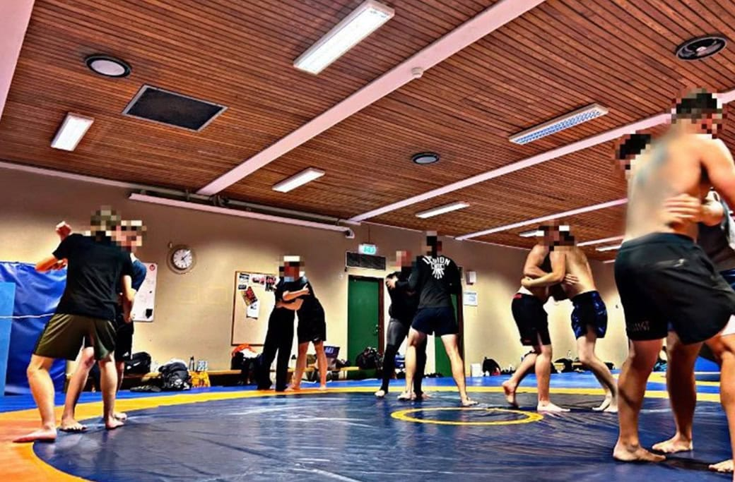GYM XIV i Sverige i nettverkets tidligere lokaler. (Skjermdump via Expo).

**Gym XIV er**[**ifølge Expo**](https://expo.se/nyhet/fristaende-natverk-mots-i-varmland/)**ledet av den svenske nazisten Ludvig Delin, som tidligere er dømt for hatefulle ytringer der han framstilte jøder som parasitter som bør drepes.**

Som i USA har Active Club i Sverige koblinger til den langt eldre nazistiske organisasjonen **Hammerskins.**

I Sverige og flere andre europeiske land overlapper Active Club også med uttalt rasistiske grupperinger i fotball-casuals-miljøene, som fra før er kjent for sitt voldspotensial.

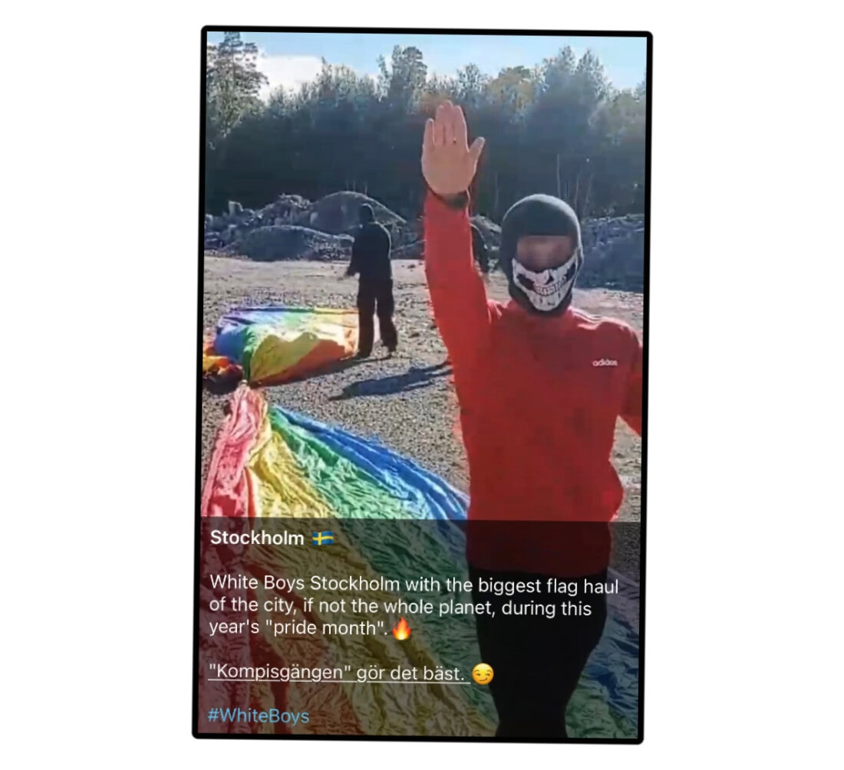Skjermbilde fra Telegram-kontoen til den Gym XIV-tilknyttede gruppen White Boys, som i fjor sommer stjal Pride-flagg i Sverige for å brenne dem i nynazistiske propagandavideoer.

Gym XIV – der romertallet 14 antas å referere nynazist-slagordet «14 ord» – fokuserer på **«direkte konfrontasjon»** med meningsmotstandere og romantiserer å**«la raseriet ta over»**. Bakmennene sammenligner medlemmene med soldater eller legionærer som skal til «slagmarken».

***«Gentlemen, this is war. Are you a soldier or a pussy in this fight?»***, skrev Gym XIV på Telegram i mars.

Gym XIV gjør ikke noe nevneverdig forsøk på å skjulte sitt ideologiske ståsted.

I en video fra Gym XIV som har blitt republisert av Active Club Norway, framgår det blant annet salg av t-skjorter med påskrifter som**«Fascist fitness»**, **«HTLR»**og tegninger av automatvåpen. På en annen av t-skjortene står det «1312» der ett-tallene er erstattet av molotovcocktails. Sifrene viser til det politifiendtlige slagordet «ACAB» (All cops are bastards).

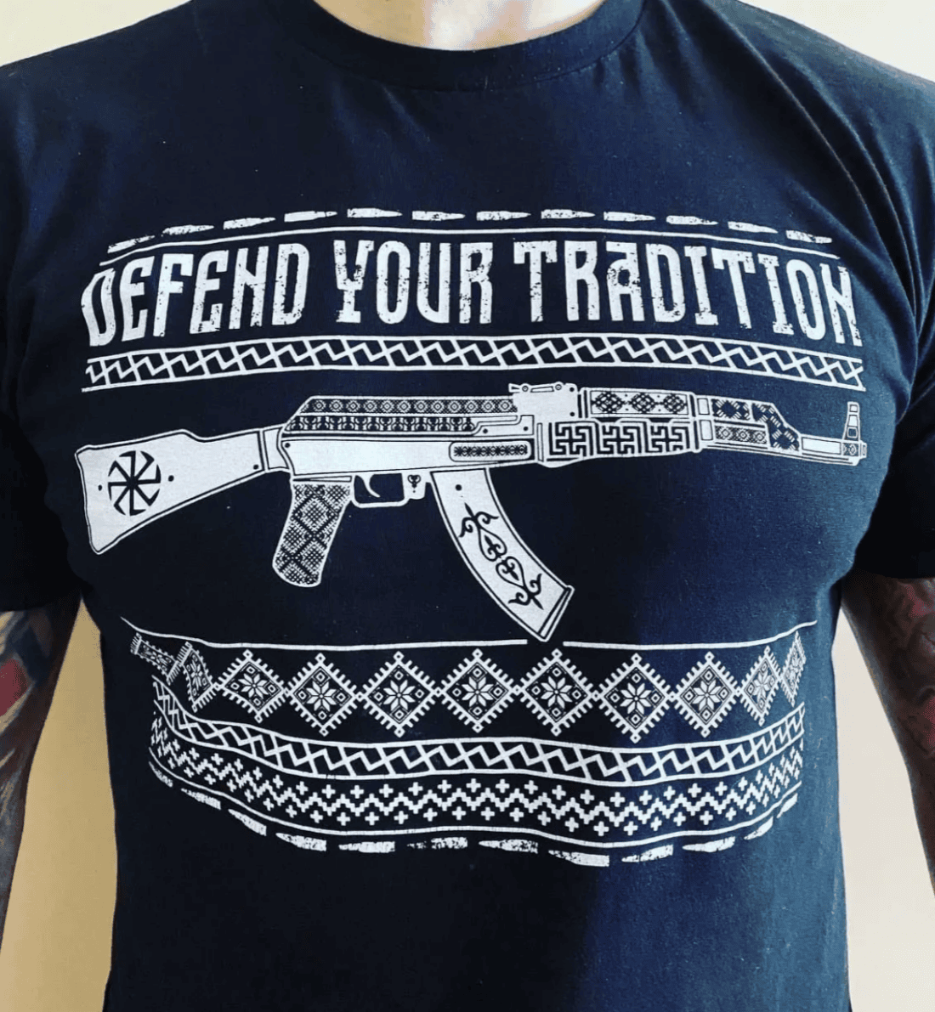En av t-skjortene som skimtes i salgsboden hos Gym XIV. (Bilde fra nettbutikk).

I andre europeiske land og hos deres amerikanske kamerater ønsker mange av Active Club-ene å framstå maskert med balaklavaer eller hodeskallemasker, og med åpenlys bruk av høyreekstreme symboler som solkors eller «svart sol». (Samtidig som de fleste er instruert i å unngå hakekors og andre hatytringer som allmennheten umiddelbart vil gjenkjenne).

Flere av medlemmene skryter av å ha utøvd vold mot antirasister.

**Mye av retorikken i Active Club handler om å angripe personer på venstresida, men LHBT-personer ser ut til å være særlig utsatt for de nye høyreekstreme gruppene.**

Lokale AC-klubber i USA har markert seg offentlig nærmere 20 ganger ved å sabotere ulike LHBT-arrangementer – som dragshow på rådhuset eller høytlesninger for barn – der maskerte medlemmer dukker opp med plakater som framstiller skeive som pedofile og «groomers». En lokal AC-gruppe i Tennessee oppsøkte også et LHBT-arrangement med hakekors, ifølge Vice News.

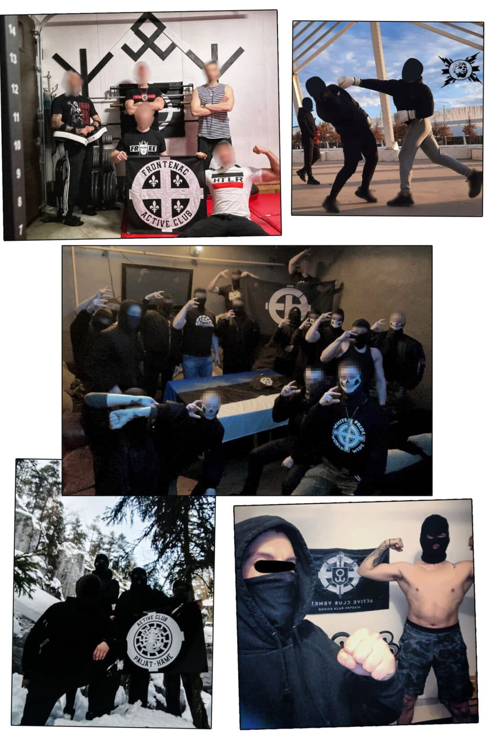

I en Active Club-filial i Estland som kryssposter innhold med flere skandinaviske grupper, poserer medlemmene med et banner med tegning av et automatvåpen og teksten «Defend Europe».

Aktivklubbene framstiller seg som «autonome» og «desentraliserte», men før en samling i februar der noen av de omtalte nordmennene deltok, kalt «kontrakultur 2», skrev Gym XIV om rabatterte billetter for personer fra **«verifiserte»** klubber. Mye tyder også på at lederskikkelser i «uavhengige» grupper i Sverige og Norge kjenner hverandre og andre meningsfeller i utlandet godt fra tidligere samarbeid i nynazistmiljøet.

**Active Club-propaganda laget hjemme hos jødefiendtlig «prepper» i Østfold**

«RASISME ER MODIG», skrev en bruker i Telegram-forumet til det høyreekstreme Alliansen-miljøet 19. januar i år.

**Telegram-kontoen er full av antisemittiske betraktninger om jøder og brukeren ser ut til å sympatisere med nazisme. Den «rasebevisste» avsenderen har blant annet tatt til orde for en ny jødeparagraf i Norge og at «NS» (nasjonalsosialisme) er «hundre ganger bedre enn det vi har nå».**

Filter Nyheter har knyttet Telegram-kontoen til en 31 år gammel mann fra Østfold – blant annet fordi kontoen også har lagt ut bilder fra mannens eiendom og andre referanser til hans forsøk på å bli selvberget bonde der.

**Filter Nyheter har avdekket at også flere av bildene som Active Club nå bruker i propaganda, er tatt på eiendommen – et småbruk langt inn i skogen i Halden kommune, like ved svenskegrensa.**

Der er det bygget et stativ som ser ut til å bli brukt til både håndtering av dyreslakt og til styrketrening. Innretningen er identisk med den som opptrer på bilder angitt som fra «Østfold» i Active Club-fora på Telegram.

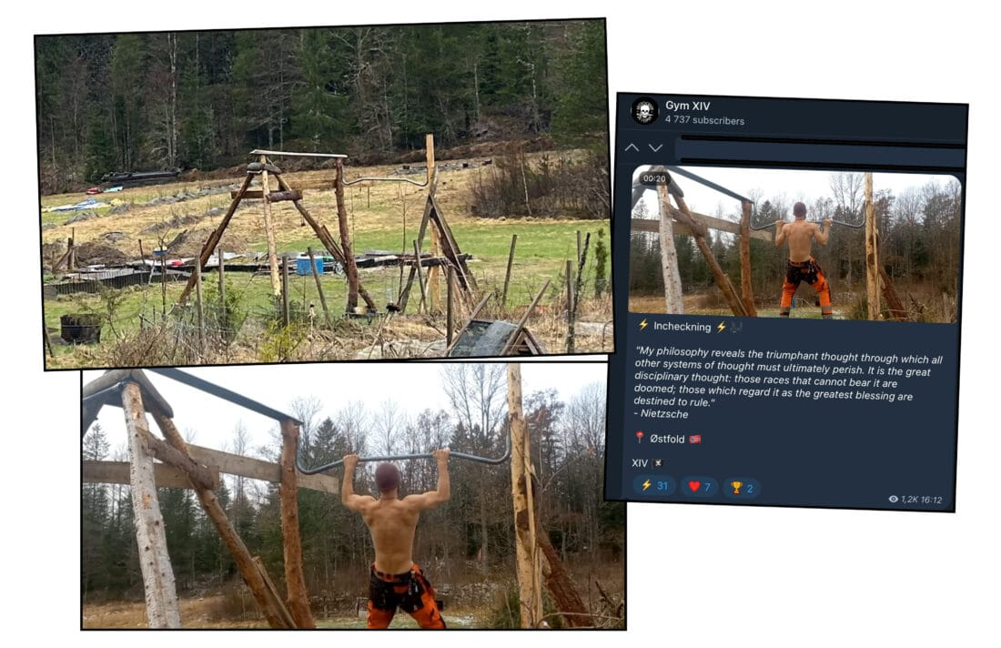

Huset på eiendommen framstår fra utsiden som ubeboelig etter norsk standard, men kan være boforholdene Telegram-kontoen beskriver som «lavt komfortnivå» – i diskusjoner om planene om å leve så uavhengig av innkjøp og samfunnet forøvrig som mulig.

For ett år siden skal mannen ha delt ut løpesedler for **Den nordiske motstandsbevegelsen** sammen med den kjente nazisten Rickard Eide, noe som sjelden gjøres av personer som ikke har meldt seg inn i organisasjonen. Filter Nyheter er ikke kjent med aktivitet fra 31-åringen i høyreekstreme nettverk forut for 2023.

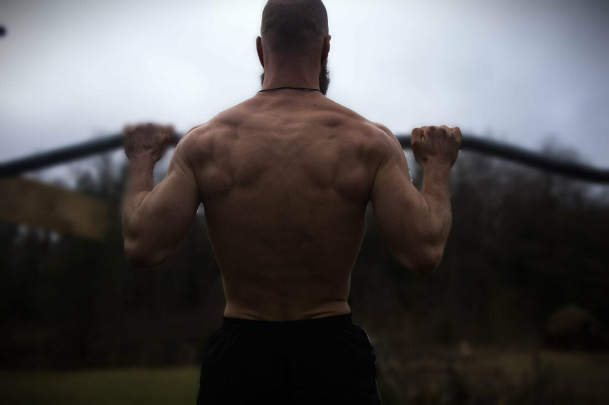

31-åringen ønsker ikke å kommentere noen av opplysningene i denne artikkelen. Østfold-mannen la på da Filter Nyheters journalist presenterte seg på telefon i forrige uke.

– Åja. Jeg er ikke noe interessert i å prate med deg, jeg.

**– Du kan jo høre hva vi skal spørre om først, så kan du ta stilling til det da, kanskje?**

– Nei.

**«Ingen kommentar til dine påstander»**, skriver han senere i en tekstmelding til Filter Nyheter, etter å ha blitt forelagt konkrete spørsmål om Active Club, Den nordiske motstandsbevegelsen, bildene tatt på eiendommen hans og antatt sympati med nazisme, jødefiendtlighet og raseideologi.

(Filter Nyheter har valgt å ikke publisere mannens navn.)

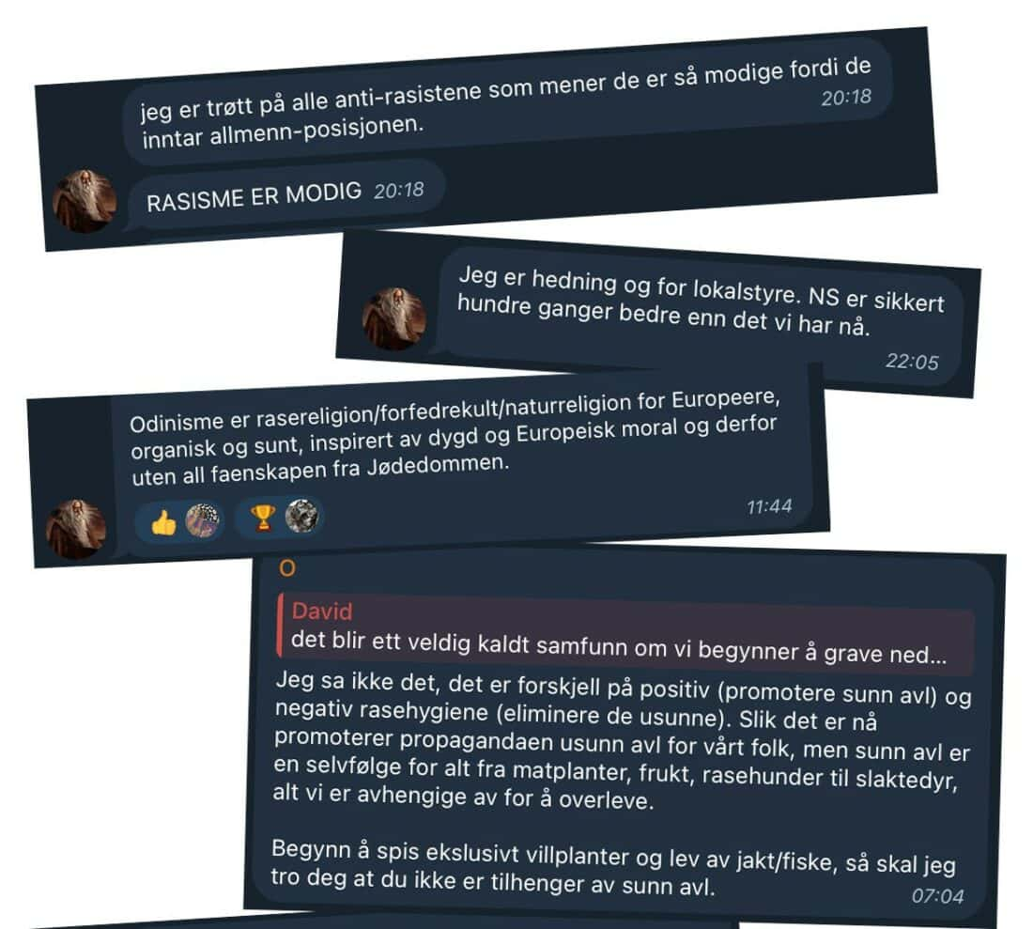

**– Trener for voldelige sammenstøt**

Active Club har siden 2021 vært konseptet til den voldsdømte amerikanske nynazisten **Robert Rundo**, som opprinnelig ble kjent for den høyreekstreme gruppen **Rise Above Movement (RAM)** i California i starten av Donald Trumps første presidentperiode. Rundo har [ifølge FBI](https://www.justice.gov/usao-cdca/pr/lead-defendant-federal-case-charging-white-supremacist-group-violence-political) jobbet i lang tid for å **«rekruttere andre til å trene på å og utøve voldshandlinger på politiske arrangementer»**.

Rundos nettverk framstilte seg utad som «ultrahøyre» og «nasjonalister» og oppfordret medlemmer til å unngå ekstrem språkbruk og voldsoppfordringer. Men i mer lukket kommunikasjon florerte hat mot jøder, muslimer og søramerikanske innvandrere sammen med Hitler-hyllester og fantasier om å lemleste meningsmotstandere og minoriteter.

I USA og Canada kommer mange Active Club-medlemmer fra **Hammerskins,** den største nynazist-organisasjonen i USA, kjent for svært voldelige snauskaller og røtter tilbake til 1980-tallet. I Canada ser noen Active Club-filialer ut til å være rene rekrutteringskanaler for Hammerskins, der «hvit makt»-konsertene fra forrige generasjon er byttet ut med kampsport-trening som inngangsport til nazismen.

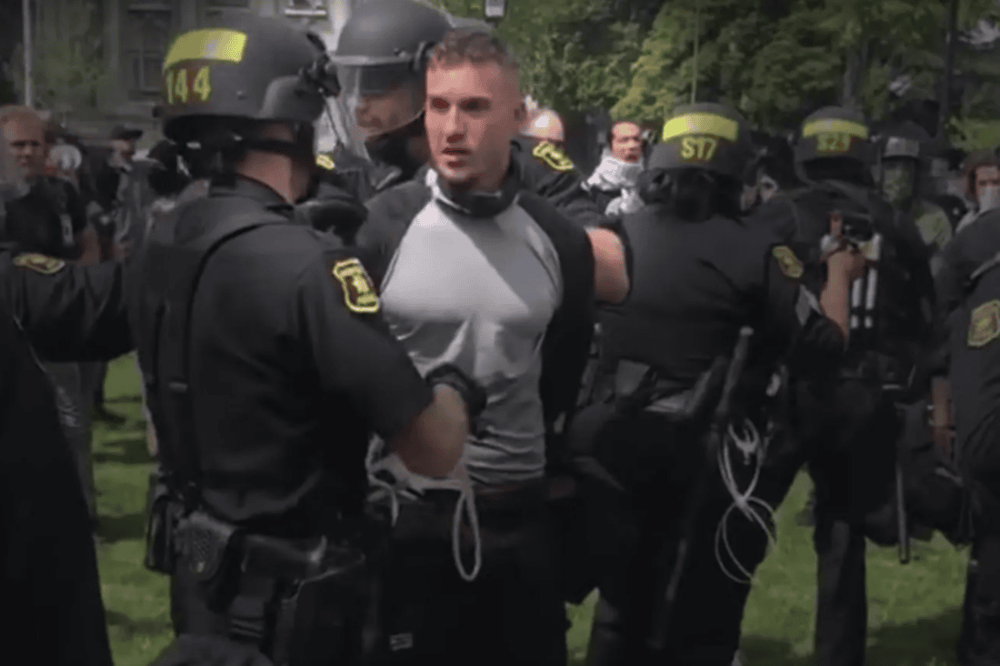Robert Rundo blir håndtert av politiet under opptøyer i USA. (Skjermbilde via ProPublica).

Det internasjonale gjennombruddet til Active Club skyldes adoptering av kampsporten **MMA**, særlig i tapningen til østeuropeisk nynazisme, sammen med sofistikert merkevarebygging i sosiale medier, egne klesmerker og ikonisk propaganda skreddersydd for kampsportinteresserte, unge menn.

Samtidig har Rundo og kretsen hans hatt fysiske møter med meningsfeller i en lang rekke europeiske land de siste årene, blant annet på kampsportturneringer, gatemarsjer arrangert av østeuropeiske nynazister og feiring av Adolf Hitlers fødselsdag.

Den nordiske motstandsbevegelsen har tidligere skrevet på sine nettsteder at de «har hatt god kontakt med Rundo oppigjennom årene». Active Club i USA samarbeider også tett med Patriot Front, en hvit makt-gruppe som regner Den nordiske motstandsbevegelsen som en skandinavisk søsterorganisasjon. Når Rundo har vært fengslet, har både Active Clubs og mer etablerte nynazistorganisasjoner i mange land bidratt i kampanjer om å «Free Rundo».

I USA bruker flere Active Club-filialer slagord som **«Blood and honor»** og **«White pride worldwide»**, velkjente markører for nynazistmiljøer i flere tiår. Samtidig forsøker de fleste klubbene å ha en aura av et mer sofistikert «brorskap» enn skinheadkulturen –blant annet med referanser til Romerriket og filosofi.

En avhopper fra Active Club har beskrevet [overfor Vice News](https://www.vice.com/en/article/n7evgw/neo-nazi-fight-clubs-robert-rundo-fat-shaming-white-nationalism) hvordan organisasjonen hans forsøkte å rekruttere folk utenfor hvit makt-miljøet for deretter å radikalisere dem gradvis:

**«De sa aldri at du må lære å slåss for å banke opp fargede. Det var mer sånn «Du må lære å slåss fordi folk kommer til å ville drepe deg i framtiden» (…) De tror en kulturkrig er uungåelig, og siden de knytter deres kultur så direkte til rase, betyr kulturkrig rasekrig».**

**Tidligere nazistleder prøver å gjøre comeback**

Da svenske, danske og noen svært få norske nazister fra**Den nordiske motstandsbevegelsen** i oktober 2022 dukket opp maskert midt i Karl Johans gate i Oslo og marsjerte rundt Stortinget, var det **Rickard Eide**(også kalt Richard Eide) som ledet an.

Haldenseren var også blant de første som ble pågrepet da [høyreekstremistene satte seg fysisk til motverge](https://filternyheter.no/filter-avslorer-her-gar-sd-politikeren-i-nazimarsj-foran-stortinget-i-oslo/) i Oslo sentrum etter at politiet besluttet å stanse marsjen.

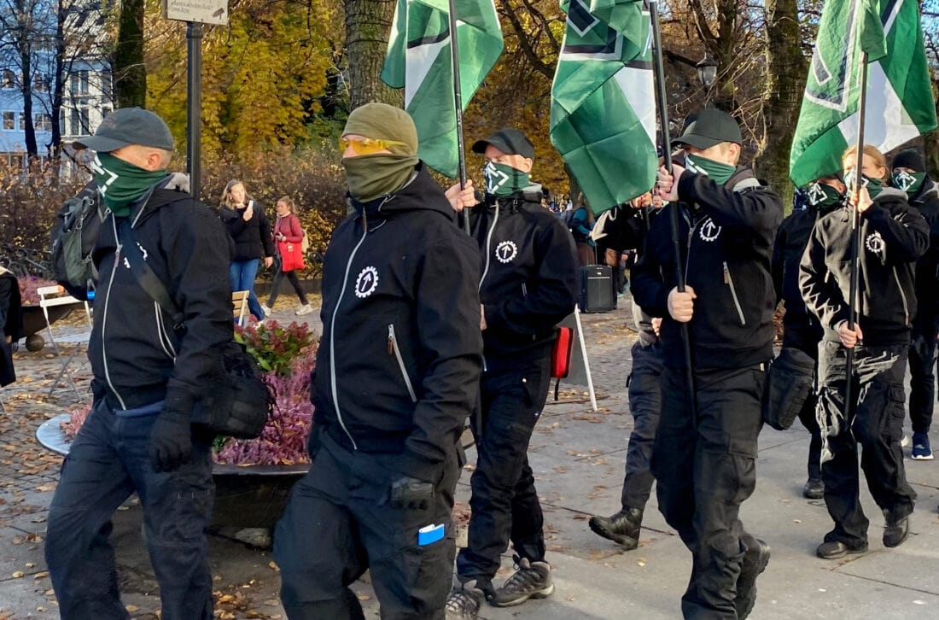Rickard Eide (med gule briller) gikk fremst i nazimarsjen i Oslo 29. oktober 2022. Foto: Harald S. Klungtveit

Eide har vært dedikert nazist i mange år og har engasjert seg i både gatekamper, rekruttering og ideologi. I 2019 skrev Filter Nyheter at Eide var blant DNM-profilene som[deltok på den raseideologiske og antisemittiske Scandza-konferansen](https://filternyheter.no/kjente-nynazister-og-britisk-bakmann-deltok-pa-scandza-forum-motet-i-oslo/) i Oslo.

**Eide er en av initativtagerne til Active Club i Norge, etter alt å dømme den som opprettet organisasjonens norske nettsted og den som i minst grad legger skjul på at han er involvert og tilstede på organisasjonens sladdede bilder.**

Eide er en av nordmennene som de siste månedene skal ha møtt representanter for utenlandske Active Club-ekstremister, blant annet fra Frankrike, Finland og Sverige.

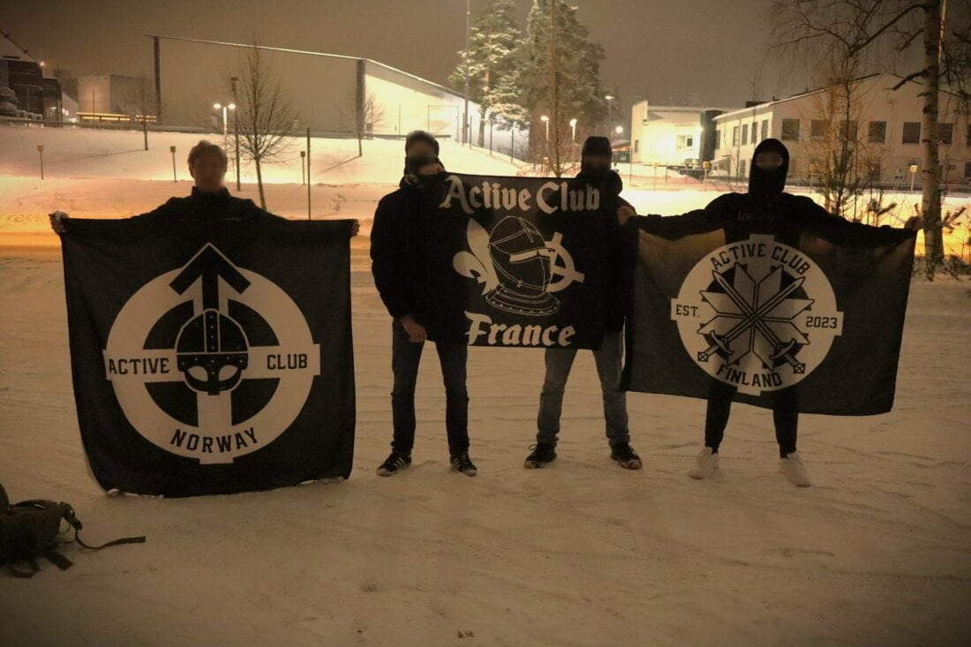Propagandabilde lagt ut av Active Club der Rickard Eide ser ut til å representere Norge (t.v.).

En Telegram-konto med usladdet profilbilde av Eide var tidlig ute med å reklame for Active Club i blant annet det åpne forumet til Alliansen, der det er både etablere høyreekstremister og nysgjerrige ungdommer.

Etter at Filter Nyheter i forrige uke kontaktet andre norske medlemmer for intervjuer til denne artikkelen, sendte Eide uoppfordret en e-post til Filter der han så ut til å snakke på vegne av flere.

***«Spiller ingen rolle om folk tidligere har vært offentlige på noen måte i andre organisasjoner eller politiske partier når den tid er forbi og disse individene har trukket seg fra tidligere verv. At det forekommer rekruttering til anonyme bokklubber og trenings nettverk gir ikke mulighet å benytte seg av hva som er i almenhetens interesse ettersom det hverken forekommer offentlige eller politiske aktiviteter»***, skriver Eide..

I Sverige har Den nordiske motstandsbevegelsen et ambivalent forhold til Active Clubs, som er et potent rekrutteringsverktøy til miljøet men som på samme tid kannibaliserer en minkende medlemsmasse i nazistenes største organisasjon.

**I Norge ligger imidlertid DNM med brukket rygg, med så svak rekruttering og så mye frafall at det nesten ikke er aktive medlemmer igjen i organisasjonen.**

Det kan være noe av bakgrunnen for at Rickard Eide skiftet fokus i 2023. Etter at han ikke klarte å mobilisere flere enn fire medlemmer til marsjen i Oslo for to år siden, har den norske grenen knapt blitt nevnt i den svenske ledelsens propaganda.

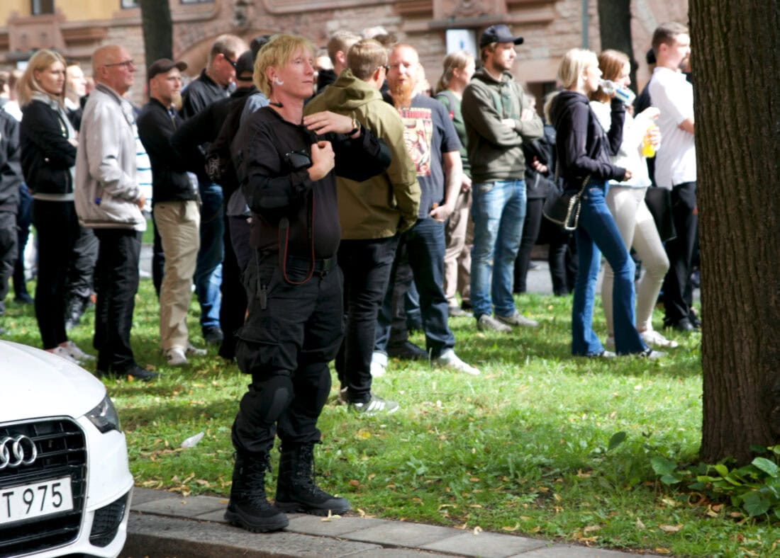Rickard Eide under en nazistisk massemønstring i Stockholm i regi av Den nordiske motstandsbevegelsen i 2018. Foto: Filter Nyheter

Eide har ikke besvart Filter Nyheters spørsmål om hans rolle i Active Club eller hvilken relasjon han har til DNM i dag.

**Prøver å utvide virksomheten i Norge**

Logoen til Active Club i Norge ser ut til å bestå av et solkors, en vikinghjelm og tyr-runen. (Som også Den nordiske motstandsbevegelsen benytter som sitt symbol).

**Nordmennene prøver å tiltrekke seg medlemmer med bilder av nærkampøvelser, styrketrening, bueskyting, øksekasting, sjakkspill og friluftsliv – sammen med løsrevne sitater fra tenkere som Friedrich Nietzsche, Carl von Clausewitz og Henrik Ibsen.**

Lanseringen av Active Club i Norge sammenfalt med en kraftig vekst i opprettelsen av nye, navngitte Active Club-kontoer i sosiale medier i internasjonalt i 2023.

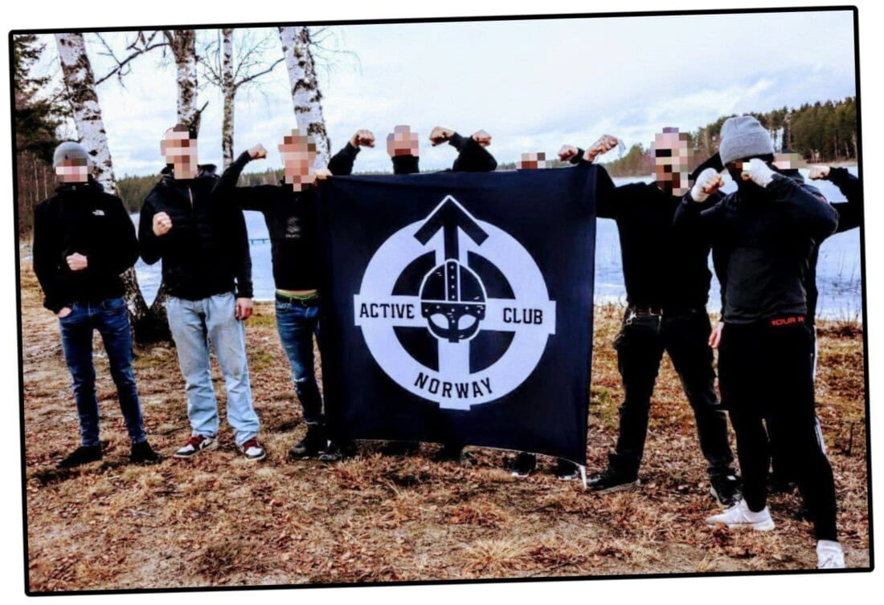Slik ønsker mennene bak Active Club å framstå i Norge. Filter Nyheter kjenner identiteten til mange av de involverte.

Filter Nyheters undersøkelser tyder på at bakmennene så langt ikke har lykkes med noen bred rekruttering her til lands – men at de fortsatt prøver.

I dag markedsfører Active Club filialer i **Østfold**og **Oslo** (som er overlappende), men Filter Nyheter kjenner til at navngitte høyreekstremister har planer om å lansere klubber i minst to andre norske byer.

At mange personer opptrer på norske propagandabilder betyr ikke at alle de avbildede er nordmenn. For eksempel ser «lanseringen» til Active Club i Norge i fjor – et foto tatt på **Galdhøpiggen** – ut til å sammenfalle med at medlemmer fra **Sverige**, **Latvia**og **Estland** var på samme sted.

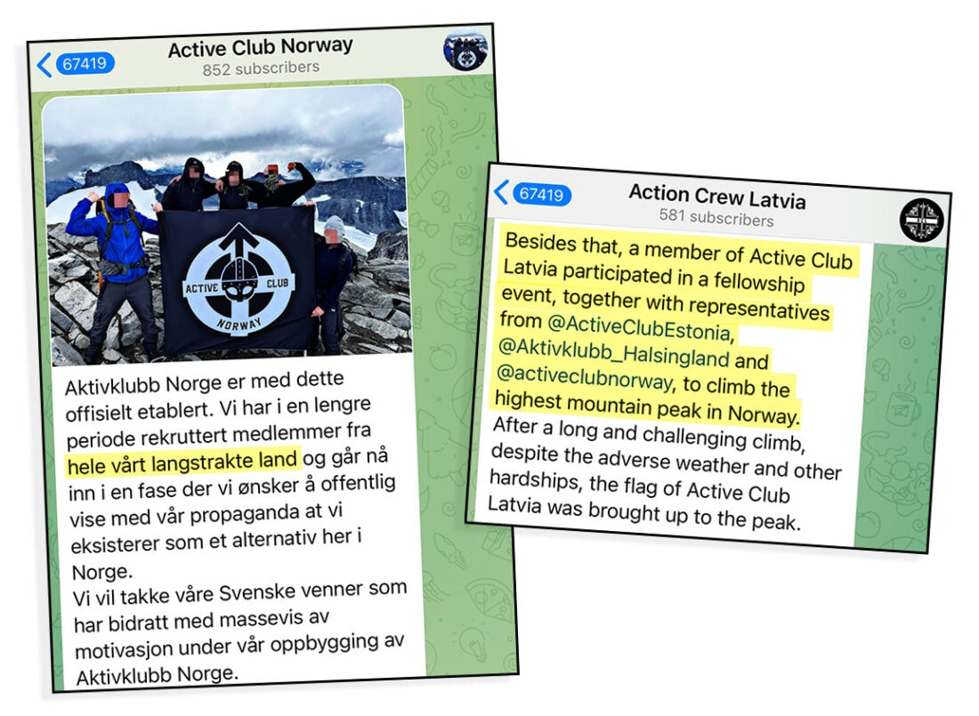

I Sverige har nettverket tidligere lykkes med å leie kommunale lokaler langsiktig eller å danne et miljø rundt andre faste arenaer. Lite tyder på at det er tilfelle i Norge.

**Filter Nyheter har stedfestet en rekke av propagandabildene fra norske Active Club-medlemmer til kommersielle treningssentre på Østlandet og, ved én anledning, et bestemt utested i Oslo sentrum. Alt tyder på at mennene har misbrukt disse lokalene uten noen form for aksept fra eierne – og at de nå er uønsket der.**

· ***Tips oss!****Filter Nyheter jobber fortsatt med å kartlegge personene i Aktivklubb-miljøet. Har du interessante opplysninger, send mail til*[harald@filtermedia.no](mailto:harald@filtermedia.no)*eller en tekstmelding (gjerne via Signal) til 412 15 090.*

**Mener Filter Nyheter krenker privatlivets fred**

Etter at Filter Nyheter begynte å konfrontere noen av de norske Active Club-medlemmene, har de fire omtalte nordmennene kommet med ganske like referanser til lovparagrafer de hevder Filter bryter hvis de blir omtalt.

**Rickard Eide** skriver i en melding:

*«I forbindelse med plan om artikkel som skal omhandle såkalt Active Clubs og folk som driver med anonyme blogger runt trening og livsstil så minner jeg på om lovverk angående krenking av privatlivet.  
(…)  
Er man offentlig så hører det til å måtte tåle hets i media til en viss grad men det finnes fortsatt en grense på hva som kan ytres uten at det kan forekomme juridiske konsekvenser.   
Når en privatperson blir utsatt for det samme uten samtykke så stiller det seg ganske så annerledes og dette er noe som enhver seriøs journalist respekterer. Overtredelse vil medføre anmeldelse først og fremst men også søksmål.»*

**Erlend Mikalsen** gir uttrykk for et lignende syn:

*«Jeg har aldri vært en offentlig person og ønsker ikke oppmerksomhet knyttet til mine fritidsaktiviteter og personlige forhold. Jeg ber derfor om at mitt ønske om personvern blir respektert, og at mitt navn ikke blir knyttet til aktiviteter utenfor min profesjonelle sfære. I den grad personlige opplysninger publiseres vil det anses som brudd på retten til privatliv (straffeloven § 267) og både politianmeldelse og søksmål vil vurderes»*.

Også **31-åringen fra småbruket** i skogen i Halden kommune er opptatt av privatlivets fred:

*«For ordens skyld gir jeg ikke samtykke til at du/dere bruker mitt navn eller skriver om meg. Dette kan være straffbart for deg/dere i henhold til straffelovens paragrafer 266-267, og det vil bli anmeldt»*, skriver han.

**Andreas Olsen** knytter også sine innvendinger til straffeloven:

*«Det fremstår som åpenbart at man her gjennom å ty til det som vanskelig kan kalles annet enn ren trakassering, ønsker å fremprovosere en situasjon hvis intensjon er å fremskaffe materiale til ens såkalte nettavis. Filternyheter er vel vitende om hvor man kan få kontakt med meg gjennom sosiale medier eller pr telefon. Når man således velger å ikke forhøre seg på forhånd om undertegnede faktisk ønsker en samtale med Filternyheter, men i stedet velger å kontakte en på ens private bopel, vitner dette om særdeles useriøst journalistisk arbeide. Det synes her betimelig å minne om straffelovens paragraf 266 samt paragraf 267.*

*Videre tillot Filternyheter seg å filme samt ta bilde av undertegnede tross at Filternyheter befant seg på privat grunn uten tillatelse. Enhver bruk av bilde, video og eller lydopptak tatt i denne sammenheng, herunder også i såkalt «sladdet» eller anonymisert versjon, er tatt uten mitt samtykke og vil medføre et rettslig etterspill.*

*La meg for ordens skyld nok en gang gjøre det klinkende klart: Jeg ønsker overhodet ingen kontakt av noe slag med representanter fra Filternyheter».*